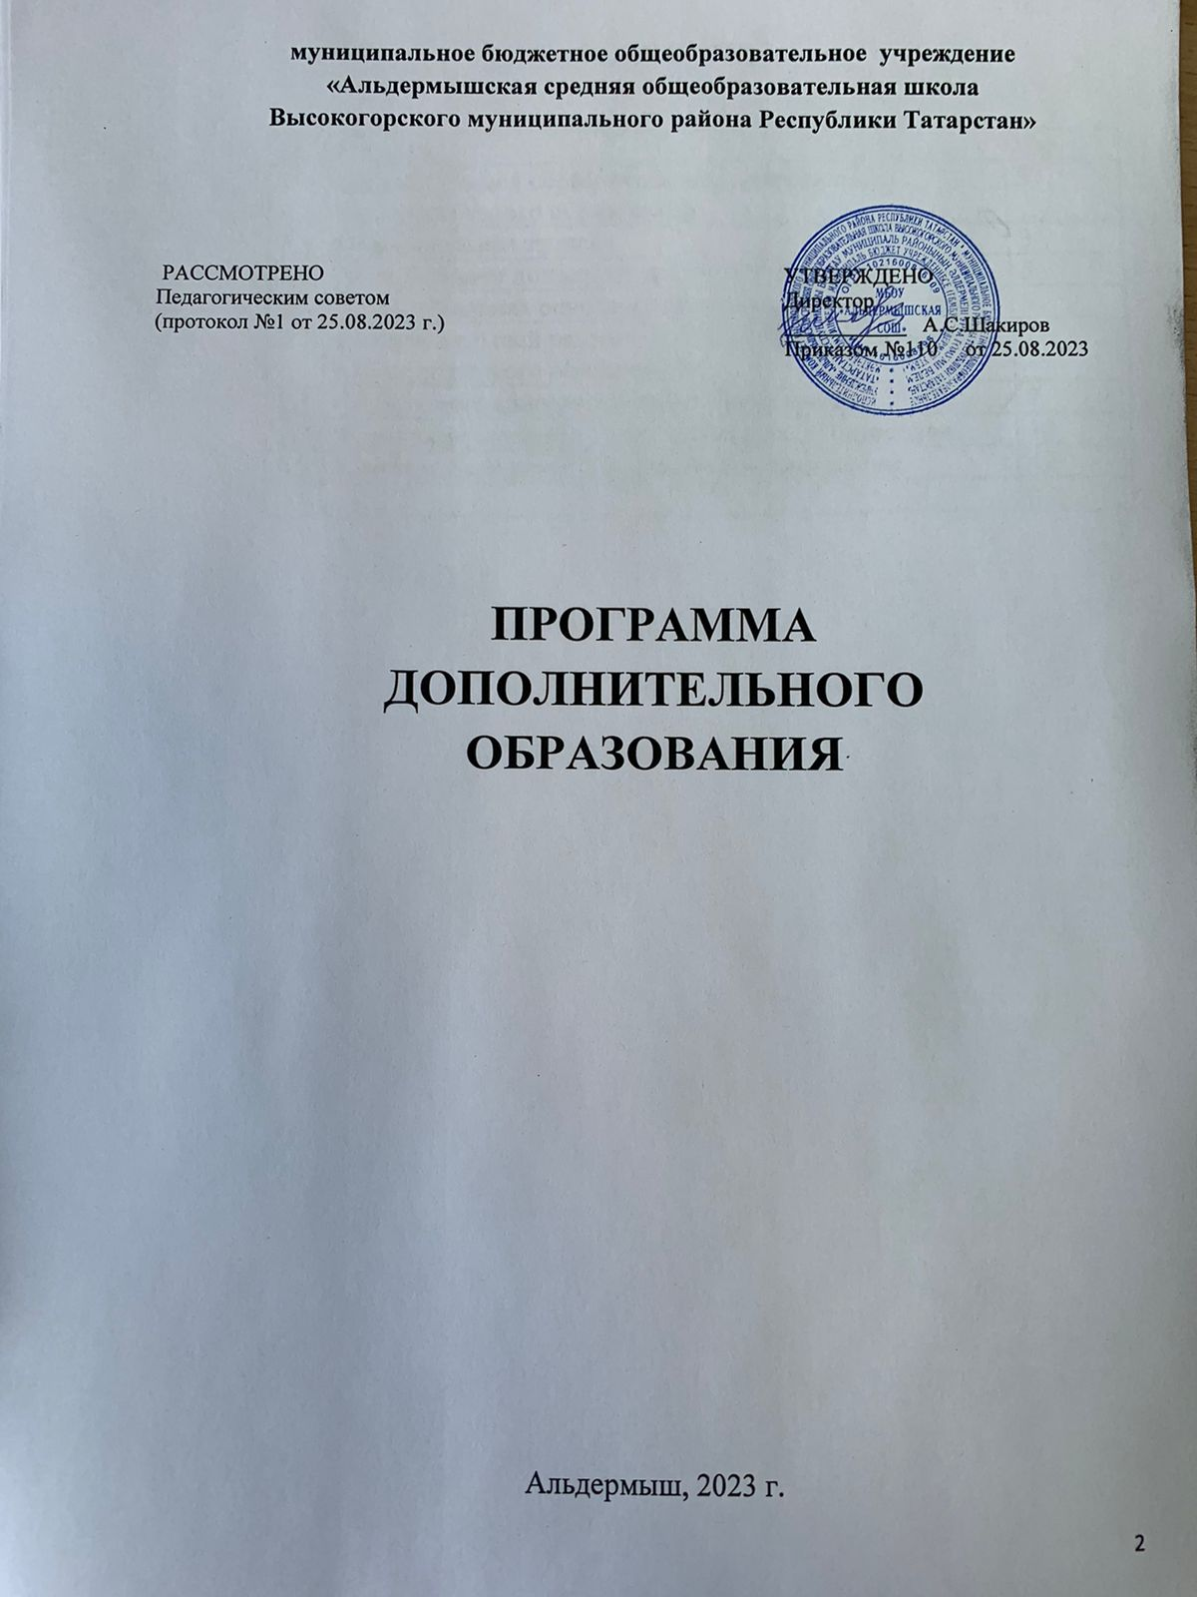
муниципальное бюджетное общеобразовательное учреждение
«Альдермышская средняя общеобразовательная школа
Высокогорского муниципального района Республики Татарстан»

РАССМОТРЕНО  Педагогическим советом  (протокол №1 от 25.08.2023 г.) |  | УТВЕРЖДЕНО  Директор  ___________ А.С.Шакиров  Приказом №110 от 25.08.2023

ПРОГРАММА
ДОПОЛНИТЕЛЬНОГО
ОБРАЗОВАНИЯ

Альдермыш, 2023 г.
СОДЕРЖАНИЕ

№ | Разделы | Стр.
1 | Целевой раздел образовательной программы  дополнительного образования | 3
1.1 | Пояснительная записка | 3
1.2 | Цели и задачи дополнительного образования | 5
1.3 | Концептуальная основа дополнительного образования | 5
2 | Содержательный раздел образовательной программы  дополнительного образования | 7
2.1 | Содержание дополнительного образования | 7
2.2 | Условия реализации дополнительного образования | 10
2.3 | Планируемые результаты освоения программы | 12

    - Целевой раздел дополнительной общеобразовательной общеразвивающей программы
      - Пояснительная записка

Дополнительное образование детей – целенаправленный процесс воспитания, развития личности и обучения посредством реализации дополнительных общеразвивающих программ, оказания дополнительных образовательных услуг и информационно – образовательной деятельности за пределами основных общеобразовательных программ в интересах человека, государства.
Реализация дополнительного образования обучающихся МБОУ «Альдермышская средняя общеобразовательная школа Высокогорского района РТ» (далее - Учреждение) по общеразвивающим программам осуществляется на основе следующих нормативно-правовых документов:
- Федеральный закон Российской Федерации от 29декабря 2012года№273–ФЗ «Об образовании в РоссийскойФедерации»;
- Концепция развития дополнительного образования детей (утверждена распоряжением Правительства Российской Федерации от 4 сентября 2014 г. № 1726 - р);
- Постановление Главного государственного санитарного врача Российской Федерации от4июля 2014г.№41 г.Москва«Об утвержденииСанПиН2.4.4.3172 –14
«Санитарно-эпидемиологические требования к устройству и содержанию и организации режима работы образовательных организаций дополнительного образования детей»;
- Федеральные требования к образовательным учреждениям в части охраны здоровья обучающихся, воспитанников, утвержденные приказом Минобрнауки от 28 декабря 2010 г. № 2106
- СтратегияразвитиявоспитаниявРоссийскойФедерациинапериоддо2025года, утвержденная распоряжением Правительства РФ от 29 мая 2015 г. № 996 – р;
- Федеральный Закон РФ от 29.12.2012 г. № 273 «Об образовании в Российской Федерации» (в редакции Федерального закона от 31.07.2020 № 304-ФЗ «О внесении изменений в Федеральный закон «Об образовании в Российской Федерации» по вопросам воспитания обучающихся») (далее – 273-ФЗ);
- Приказ Министерства Просвещения Российской Федерации от 30.09.2020 г. № 533 «О внесении изменений в порядок организации и осуществления образовательной деятельности по дополнительным общеобразовательным программам, утвержденный приказом Министерства Просвещения Российской Федерации от 9 ноября 2018 г. № 196»;
- Устав МБОУ «Альдермышская средняя общеобразовательная школа Высокогорского района РТ»
Дополнительное образование в соответствии с частью 1 статьи 75 Федерального закона № 273 – ФЗ направлено на формирование и развитие творческих способностей детей, удовлетворение их индивидуальных потребностей в интеллектуальном, духовно-нравственном,физическомсовершенствовании,формированиекультурыздорового и безопасного образа жизни, укрепление здоровья, а также на организацию их свободного времени.
Дополнительное образование детей обеспечивает их адаптацию к жизни в обществе, профессиональную ориентацию, а также выявление и поддержку детей, проявивших выдающиеся способности. Программы дополнительного образования составлены с учетом возрастных и индивидуальных способностей детей.
Дополнительное образование позволяет создавать условия для оптимального развитияличностиинаиболееполногоудовлетворенияобразовательныхпотребностей детей и их родителей, что особенно важно, поскольку не все дети обладают способностями к академическому учению.
Дополнительное образование в Учреждении создано в целях реализации процесса становления личности, разностороннего развития личности в разнообразных развивающихся средах. Дополнительное образование детей является равноправным, взаимодополняющим компонентом базового образования, удовлетворяющим потребности детей в самообразовании.
Образовательная деятельность по дополнительным программам направлена на:
- Формирование и развитие творческих способностей обучающихся;
- удовлетворение индивидуальных потребностей обучающихся в интеллектуальном, художественно-эстетическом, нравственном и интеллектуальном развитии, а также занятиях физической культурой и спортом;
- формирование культуры здорового и безопасного образа жизни, укрепление здоровья обучающихся;
- обеспечение духовно-нравственного, гражданско-патриотического, военно- патриотического и трудового воспитания обучающихся;
- выявление, развитие и поддержку талантливых обучающихся, а также лиц, проявивших выдающиеся способности;
- профессиональную ориентацию обучающихся;
- социализацию и адаптацию обучающихся к жизни в обществе;
- формирование общей культуры обучающихся;
- удовлетворение образовательных потребностей и интересов обучающихся.

      - Цели и задачи дополнительной общеобразовательной общеразвивающей программы

Основные цели и задачи дополнительного образования обучающихся Учреждения соответствуют Концепции развития дополнительного образования обучающихся.
Целью дополнительного образования является формирование и развитие творческих способностей детей, удовлетворение их индивидуальных потребностей в интеллектуальном, нравственном и физическом совершенствовании, формирование культурыздоровогоибезопасногообразажизни,укреплениездоровья,организацияих свободного времени.
Эта цель реализуется на основе введения в процесс дополнительного образования программ, имеющих техническую, естественнонаучную, физкультурно-спортивную, художественную, туристско-краеведческую и социально-педагогическую направленности, и внедрения современных методик обучения и воспитания детей, развития их умений и навыков.
Основными задачами дополнительного образования обучающихся являются:
- изучение интересов и потребностей обучающихся в дополнительном образовании детей;
- обеспечениегарантийправаребенканаполучениедополнительногообразования по общеразвивающим программам;
- обеспечениенеобходимыхусловийдляличностного,духовно-нравственного, трудового развития и воспитания обучающихся;
- формированиеусловийдлясозданияединогообразовательногопространства;
- формирование и развитие творческих способностей обучающихся;
- формирование общей культуры личности обучающихся, их социализации и адаптации к жизни в обществе;
- формирование культуры здорового образа жизни, укрепление здоровья обучающихся;
- создание максимальных условий для освоения обучающимися духовных и культурных ценностей, воспитания уважения к истории и культуре своего народа.

      - Концептуальная основа дополнительной общеобразовательной общеразвивающей программы
Актуальность и педагогическая целесообразность организации дополнительного образования в Учреждении заключается в том, что оно, дополняя возможности и потенциалы общего образования, помогает обеспечивать непрерывность образования, развивать и осуществлять в полной мере технологии и идеи личностно- ориентированного образования.
Деятельность Учреждении по дополнительному образованию детей строится на следующих принципах:
- природосообразности: принятие ребенка таким, каков он есть. Природа сильнее, чем воспитание. Все дети талантливы, только талант у каждого свой, и его надо найти. Не бороться с природой ребенка, не переделывать, а развивать то, что уже есть, выращивать то, чего пока нет;
- гуманизма: через систему мероприятий обучающиеся включаются в различные виды деятельности, что обеспечивает создание ситуации успеха каждого ребенка;
- демократии: совместная работа школы, семьи, других социальных институтов, учреждений культуры направлена также на обеспечение каждому ребенку максимально благоприятных условий для духовного, интеллектуального и физического развития, удовлетворения его творческих и образовательных потребностей;
- творческого развития личности: каждое дело, занятие (создание проекта, исполнение песни, роли в спектакле, спортивная игра и т.д.) – творчество обучающегося (или коллектива обучающихся) и педагогов;
- свободного выбора каждым ребенком вида и объема деятельности: свобода выбора объединений по интересам - не неформальное общение, отсутствие жесткой регламентации делают дополнительное образование привлекательным для обучающихся любого возраста;
- дифференциация образования с учетом реальных возможностей каждого обучающегося: существующая система дополнительного образования обеспечивает сотрудничество обучающихся разных возрастов и педагогов. Особенно в разновозрастных объединениях ребята могут проявить свою инициативу, самостоятельность, лидерские качества, умение работать в коллективе, учитывая интересы других.
Функции дополнительного образования:
- образовательная – обучение ребенка по дополнительным общеобразовательным программам, получение им новых знаний;
- воспитательная – обогащение культурного слоя Учреждения, формирование в гимназии культурной среды, определение на этой основе четких нравственных ориентиров, ненавязчивое воспитание детей через их приобщение к культуре;
- информационная – передача педагогом ребенку максимального объема информации (из которой последний берет столько, сколько хочет и может усвоить);
- коммуникативная – это расширение возможностей, круга делового и дружеского общения ребенка со сверстниками и взрослыми в свободное время;
- рекреационная-организация содержательного досуга как сферы восстановления психофизических сил ребенка;
- интеграционная–создание единого образовательного пространства школы;
- компенсаторная – освоение ребенком новых направлений деятельности, углубляющих и дополняющих основное (базовое) образование и создающих эмоционально значимый для ребенка фон освоения содержания общего образования, предоставление ребенку определенных гарантий достижения успеха в избранных им сферах творческой деятельности;
- социализация – освоение ребенком эмоционального опыта, приобретение им навыков воспроизводства социальных связей и личностных качеств, необходимых для жизни;
- самореализация – самоопределение ребенка в социально и культурно значимых формах жизнедеятельности, проживание им ситуаций успеха, личностное саморазвитие.
Перечисленные позиции составляют концептуальную основу дополнительного образования детей, которая соответствует главным принципам гуманистической педагогики: признание уникальности и самоценности человека, его права на самореализацию, личностно-равноправная позиция педагога и ребенка, ориентированность на его интересы, способность видеть в нем личность, достойную уважения.

2.Содержательный раздел дополнительной общеобразовательной общеразвивающей программы

  - Содержание дополнительной общеобразовательной общеразвивающей программы

Дополнительное образования обучающихся Учреждения реализуется через техническую, естественнонаучную, физкультурно-спортивную, художественную, туристско-краеведческую и социально-педагогическую направленности.
Целью технической направленности дополнительного образования является развитие интереса детей к технике как объекту творчества, формирование стремления к познанию, учению и выбору профессии, обогащение личности, содействие приобретению практических умений, творческих способностей талантливой молодёжи.
Целью художественной направленности является: нравственное и художественно-эстетическое развитие личности ребенка в системе дополнительного образования. В ходе достижения этой цели задачами объединений являются:
- развитие способности эстетического восприятия прекрасного, вызов чувства радостииудовлетворенияотвыполненнойработы,развитиетворческихспособностей;
    - развитие эстетического восприятия произведений музыкальной культуры, произведений искусства, природы;
    - способствование социальной адаптации обучающихся посредством приобретения профессиональных навыков и развитие коммуникабельности при общении в коллективе;
    - формирование художественно-эстетических знаний, умений и навыков.
Целью физкультурно-спортивной направленности дополнительного образования является воспитание и привитие навыков физической культуры обучающихся, формирование потребности здорового образа жизни. Работа с обучающимися предполагает решение следующих задач:
-создание условий для развития физической активности с соблюдением гигиенических норм и правил;
    - формирование ответственного отношения к ведению честной игры, к победе и проигрышу;
    - организация межличностного взаимодействия на принципах успеха.
Программы естественнонаучной направленности в системе дополнительного образования ориентированы на развитие познавательной активности, самостоятельности, любознательности, на дополнение и углубление школьных программ по математике, физике, биологии, экологии, химии, способствуют формированию интереса к научно-исследовательской деятельности обучающихся.
Естественнонаучная направленность включает следующие группы программ: учебно-исследовательская деятельность и изучение за страницами учебников целого ряда дисциплин: астрономия, математика, химия, физика, информатика, геология, география, природоведение, медицина и др.
Задачи:
-формирование мотивов, потребностей и привычек экологически целесообразного поведения и деятельности, здорового образа жизни;
-развитие интеллектуального стремления к активной деятельности.
Целью туристско-краеведческой направленности является совершенствование системы образования на основе изучения родного края с использованием туристско- краеведческой деятельности, способствующей воспитанию нравственно здоровых, физически сильных молодых людей, любящих свою Родину и ответственных за ее будущее.
Задачи:
-усвоение комплекса краеведческих знаний о природе, истории и культуре родного края в процессе внеучебной деятельности;
-созданиеусловийвобразовательномпространстведляпроявленияиразвития ключевых компетентностей школьников; формирование потребности в активной жизненной позиции по сохранению и преобразованию родного края;
Социально-педагогическая направленность в системе дополнительного образования ориентирована на изучение психологических особенностей личности, познание мотивов своего поведения, изучение методик самоконтроля, формирование личности как члена коллектива, а в будущем как члена общества, изучение межличностных взаимоотношений, адаптацию в коллективе. Социальное самоопределение детей и развитие детской социальной инициативы является одной из главных задач социально-педагогического направления, которая актуальна прежде всего потому, что сейчас на передний план выходит проблема воспитания личности, способной действовать универсально, владеющей культурой социального самоопределения. А для этого важно сформировать опыт проживания в социальной системе, очертить профессиональные перспективы.
Содержание образовательных программ соответствует:
      - достижениям культуры, традициям;
      - определенному уровню образования;
      - направленностям дополнительных общеразвивающих программ;
      - современным образовательным технологиям, которые отражены:
- в принципах обучения;
- в формах и методах обучения;
- в методах контроля и управления образовательной деятельностью;
- в средствах обучения.
Используемыеметодыорганизацииобразовательнойдеятельностивсистеме дополнительного образования Учреждения:
  - практические (упражнения, самостоятельные задания)
  - наглядные (наглядные пособия, технические средства обучения)
  - демонстрационные (экскурсии, посещение культурологических учреждений)
  - дидактические(использование обучающих пособий)
  - иллюстративные (использование иллюстративного материала художественной и периодической печати)
  - словесные (объяснение, рассказ, беседа, описание, разъяснение)
  - игровые (основаны на игровой деятельности воспитанников)
  - ассоциативные (основаны на ассоциациях – высших корковых функций головного мозга)
  - технологические (использование различных педагогических технологий в организации работы с детьми)
  - репродуктивные (форма овладения материалом, основанная на воспроизводящей функции памяти). Используются при повторении, закреплении.
  - Объяснительно-иллюстративные (объяснение, описание на иллюстративном фактическом материале)
  - проблемные(проблемная ситуация, научный поиск)
  - частично-поисковые (предположения, самостоятельность рассуждения, постановка отдельных проблемных вопросов)
  - исследовательские (самостоятельные наблюдения, исследовательские задания)
  - Формы занятий: индивидуальные, групповые, фронтальные Виды занятий:
    - Игры (познавательные, творческие, диагностические, ролевые и т.д.)
    - Конкурс
    - Фестиваль
    - Соревнование
    - Экскурсия
    - Концерт
    - Выставка
    - Викторина и т.д.

2.2.Условия реализации дополнительной общеобразовательной общеразвивающей программы

Развитие системы дополнительного образования детей зависит от успешности решения целого ряда задач организационного, кадрового, материально-технического, программно-методического, психологического характера.
Организационно-педагогические условия направлены на развитие системы дополнительного образования детей в Учреждении и способствуют созданию единого воспитательного и образовательного пространства. Для этого ежегодно анализируется социокультурная ситуация, учитываются интересы и потребности детей и ихродителей (законных представителей) в дополнительном образовании. Важно также учесть особенности Учреждения, его приоритетные направления работы, основные задачи, которые оно призвано решать, а также сложившиеся традиции, материально- технические и кадровые возможности.
Данные условия способствуют возможности взаимопроникновения, интеграции основного и дополнительного образования детей.
Занятиями по программам дополнительного образования охвачены дети в возрасте от 6,6 до 18 лет. Каждый ребенок может заниматься в одной или нескольких группах. Однако в соответствии с СанПиН, посещение ребенком занятий более чем в 2-х объединениях (секций, студий и т.д.) не рекомендуется. Предпочтительно совмещение занятий спортивного и неспортивного профиля.
Продолжительность занятий исчисляется в академических часах
40–45 минут.
Учебный год в объединениях дополнительного образования начинается с 1 сентября и заканчивается 31 мая текущего года.
Срок освоения программы (количество недель, месяцев, лет) определяется содержанием программы и обеспечивает возможность достижения планируемых результатов. Периодичность и продолжительность занятий определяется содержанием программы.
Прием детей в объединения осуществляется пожеланию обучающихся и на основании заявления родителей (законных представителей).
Обучение ведется в соответствии с календарным учебным графиком и учебным планом дополнительного образования.
В Учреждении созданы необходимые условия для организации дополнительного образования
Кадровые условия – направлены на профессиональный рост педагогов дополнительного образования. Поддерживается творческое сотрудничество педагогов дополнительного образования с учителями-предметниками, классными руководителями, совместное обсуждение волнующих всех проблем (воспитательных, дидактических, общекультурных).
Психологические условия направлены на создание комфортной обстановки, и, в частности, в рамках дополнительного образования детей, способствующей творческому и профессиональному росту педагога. Об успехах в области дополнительного образования Учреждения информируются все участники образовательных отношений.
Материально-технические условия обеспечивают:
- Возможность достижения обучающимися определенных результатов;
- соблюдение санитарно-гигиенических норм, требований пожарной и электробезопасности, охраны здоровья обучающихся и охраны труда работников.
Кабинеты Учреждения оборудованы интерактивными досками, экранами, обеспечивающими информационную среду для эксперимента и наглядной деятельности, имеющие выход в сеть «Интернет».
Для занятий по художественной направленности имеется кабинет технологии (швейного дела), актовый зал.
Спортивный зал включает набор спортивного инвентаря: мячи волейбольные, мячи баскетбольные, скакалки, сетка волейбольная, маты, канат, скамейки, а также спортивные комплексы для лазания, подтягивания.
Актовый зал (на 100 посадочных мест) имеет оборудование для проведения массовых мероприятий: микрофоны, колонки, ноутбук, экран.

2.3.Планируемые результаты освоения программы

Одним из ключевых элементов дополнительной общеобразовательной общеразвивающей программы являются планируемые результаты ее освоения обучающимися, которые представляют собой систему ведущих целевых установок освоения всех элементов, составляющих содержательно-деятельностную основу программы, письменную формулировку предполагаемых достижений обучающегося, которые он сможет продемонстрировать. При проектировании и реализации дополнительных программ необходимо ориентироваться на метапредметные, предметные и личностные результаты.
Метапредметные результаты означают усвоенные обучающимися способы деятельности, применяемые ими как в рамках образовательного процесса, так и при решении жизненных ситуаций; могут быть представлены в виде совокупности способов универсальных учебных действий и коммуникативных навыков, которые обеспечивают способность обучающихся к самостоятельному усвоению новых знаний и умений.
Личностные результаты выключают готовность и способность обучающихся к саморазвитию и личностному самоопределению, могут быть представлены следующими компонентами: мотивационно-ценностными (потребность в самореализации, саморазвитии, самосовершенствовании, мотивация достижения, ценностные ориентации); когнитивными (знания, рефлексия деятельности); эмоционально-волевыми (уровень притязаний, самооценка, эмоциональное отношение к достижению, волевые усилия).
Предметные результаты содержат в себе систему основных элементов знаний, которая формируется через усвоение учебного материала, и систему формируемых действий, которые преломляются через специфику предмета и направлены на их применение и преобразование; могут включать теоретические знания по программе и практические умения, предусмотренные программой.
Оценка образовательных результатов обучающихся по дополнительной общеразвивающей программе носит вариативный характер. Инструменты оценки достижений детей и подростков способствуют росту их самооценки и познавательных интересов в дополнительном образовании, а также возможности диагностировать мотивацию достижений личности.
Согласно Федеральному закону № 273 – ФЗ итоговая аттестация по дополнительным общеразвивающим программам не предусматривает проведение итоговой аттестации. Промежуточная аттестация может проводиться в формах, определенных учебным планом (выставки, фестиваль достижений, концерт и т.д.)
Реализация дополнительной общеразвивающей программы Учреждении позволит достичь следующих результатов:
- Нормативно-правовое обеспечение:
- сохранитьгосударственныегарантиидоступностидополнительногообразования детей;
- совершенствовать нормативную правовую базу, способствующую развитию дополнительного образования.
- Ресурсное обеспечение:
- создать единое информационно-образовательное пространство основного и дополнительного образования детей;
- улучшитьматериально-техническоеоснащениедополнительногообразованиядетей;
- создатьусловиядляподдержкипрофессиональногоразвитияпедагогическихкадров;
- создать условия, стимулирующие развитие разных видов направленности дополнительных общеразвивающих программ.
- Обеспечениекачестваинепрерывностидополнительногообразованиядетей:
- организоватьдополнительноеобразованиевсоответствииссоциальнымзаказом;
- содействовать развитию инновационного движения в дополнительном образовании детей;
- внедрять интегрированные программы дополнительного образования, направленные на социально-педагогическую поддержку детей.

